读写分离源码：
对sql分词路由 master或者slave（sql）
Spring aop拦截做读写分离（不推荐）原因？
Get 1 0
Userserver Login(
userdao.login()
log.save()
)

分布式主键
发现了问题没有？重复id？雪花算法 snowflake 并发编程
Class锁、对象锁

传统数据库软件开发中，主键自动生成技术是基本需求。而各个数据库对于该需求也提供了相应的支持，比如MySQL的自增键，Oracle的自增序列等。 数据分片后，不同数据节点生成全局唯一主键是非常棘手的问题。同一个逻辑表内的不同实际表之间的自增键由于无法互相感知而产生重复主键。 虽然可通过约束自增主键初始值和步长的方式避免碰撞，但需引入额外的运维规则，使解决方案缺乏完整性和可扩展性。
io.shardingsphere.core.keygen.DefaultKeyGenerator
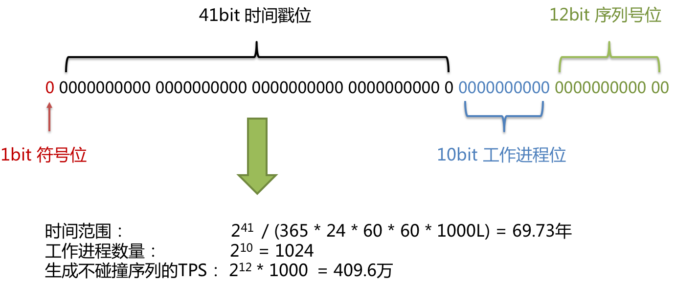
高位：

时间戳：隐患？节点机器时间一样
高位：美团 业务区分 分片 habase rowkey
问题：
reids生成唯一id 效率高吗？
效率没有上面的高？原因 socket redis可控制
悟空老师，好像还是没有回答你之前截图的那位同学说多线程key重复的问题，他是在同一台机器上生成key的么？
老师，中间应该是有10位的机器标识，不存在时间差问题吧？？？？？？

问个问题，spring配置了ss+mybatis，调用sql时候，是走mybatis还是走ss？还是哪些情况走ss哪些走mybatis

Sharding-proxy介绍
Sharding-Proxy是ShardingSphere的第二个产品。 它定位为透明化的数据库代理端，提供封装了数据库二进制协议的服务端版本，用于完成对异构语言的支持。 目前先提供MySQL版本，它可以使用任何兼容MySQL协议的访问客户端(如：MySQL Command Client, MySQL Workbench等)操作数据，对DBA更加友好。

Atlas介绍：
Atlas是由 Qihoo 360公司Web平台部基础架构团队开发维护的一个基于MySQL协议的数据中间层项目。它在MySQL官方推出的MySQL-Proxy 0.8.2版本的基础上，修改了大量bug，添加了很多功能特性。目前该项目在360公司内部得到了广泛应用，很多MySQL业务已经接入了Atlas平台，每天承载的读写请求数达几十亿条。同时，有超过50家公司在生产环境中部署了Atlas，超过800人已加入了我们的开发者交流群，并且这些数字还在不断增加。
主要功能：
https://github.com/Qihoo360/Atlas/blob/master/README_ZH.md
./Mysql-proxyd test start

